大阪府食の安全安心推進協議会の委員を募集します！
大阪府では、食の安全安心の確保に関する施策について調査審議を行うため、知事の附属機関として大阪府食の安全安心推進協議会を設置しています。本協議会は、様々な立場の方から食の安全安心に関するご意見等をいただくために、有識者、食品関連事業者、府民等の委員で構成しています。
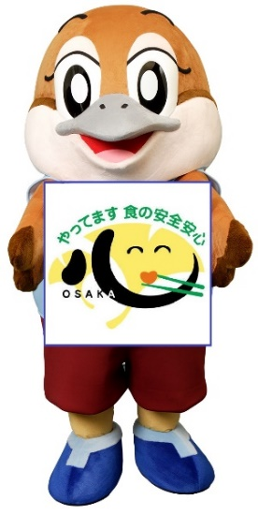
このたび、現在の委員の任期が本年7月に満了することに伴い、府民からの公募委員を次のとおり募集します。協議会の一員となり、食の安全安心について消費者の立場から一緒に考えてみませんか。

【募集人員】 １名
【任 期】 ２年間 令和５年７月下旬から令和７年７月下旬まで（予定）
【応募資格】 次のすべての条件を満たす人
（１）食の安全安心の確保などについて関心がある人
（２）委員就任時の年齢が満18歳以上満70歳未満の人
（３）府内に在住、在勤又は在学の人
（４）協議会及び協議会の部会に出席できる人（年4回程度の開催予定）
【応募方法】 次の書類を下記応募先に郵送又は持参により提出してください。
🄫2014 大阪府もずやん
（１）「食の安全安心について」と題した作文（1200字以内）
（２）応募理由（200字以内。ただし上記作文中に応募理由を記載している場合は不要）
（３）履歴書（住所、氏名、生年月日、電話番号のほか上記応募資格（３）が確認できる項目の
記載があれば、様式は問いません）
※ご提出いただいた個人情報は、選考の目的のみに利用し、それ以外の目的には使用いたしません。
なお、ご提出いただいた書類は返却いたしません。
【応募期間】 令和５年５月22日（月曜日）から同年６月19日（月曜日）まで
※６月19日（月曜日）必着
【選考方法】
大阪府食の安全安心推進協議会公募委員選考委員会において書類により選考します。
選考結果は７月中旬までに応募者全員に文書で通知します。
【報酬等】
協議会及び部会の出席１日につき 9,800円（その他交通費実費支給）
※所得税等を源泉徴収してお支払いします。
【応募先及び問合せ先】
〒540-8570
大阪市中央区大手前２丁目 大阪府庁本館 ４階
大阪府健康医療部生活衛生室 食の安全推進課食品安全グループ
「協議会委員公募担当」
電話：06-6944-6703

【大阪府食の安全安心推進協議会の概要】

・設置目的
大阪府附属機関条例に基づく知事の附属機関であり、大阪府における食の安全安心の確保等について、
調査審議することを目的としております。
・調査審議事項
大阪府食の安全安心推進条例に規定する次に挙げる事項を調査審議します。
（１）大阪府食の安全安心推進計画※に関すること
（２）（１）のほか、食の安全安心の確保に関する事項
※大阪府食の安全安心推進計画…府民の食の安全安心の確保に関する施策を総合的かつ
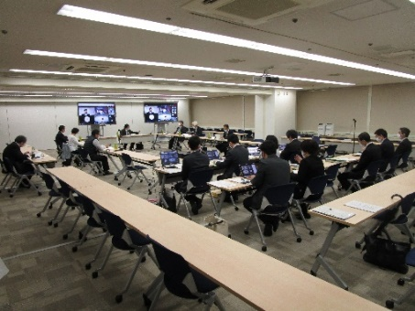
計画的に進めるために策定する計画
・協議会の構成
有識者、食品関連事業者及び府民で構成
（令和５年４月現在、17名）
・報酬等
協議会及び部会の出席１日につき9,800円（その他交通費実費支給）

【参考ホームページ】
・大阪府食の安全安心推進協議会の概要や開催内容について
https://www.pref.osaka.lg.jp/shokuhin/kyogikai/index.html

・第4期大阪府食の安全安心推進計画について
https://www.pref.osaka.lg.jp/shokuhin/4kikeikaku/index.html

・大阪府食の安全安心メールマガジンについて
※食に関する情報を随時配信しています。（登録はこちら↓） https://www.pref.osaka.lg.jp/shokuhin/magajin/index.html

【問合せ先】 ２０１９年５月作成
大阪府健康医療部食の安全推進課 食品安全グループ 長谷川・太田
〒540-8570 大阪市中央区大手前2丁目 TEL 06-6944-6703

